Дата: 30.09.2022 Клас: 1-Б

Предмет: Англійська мова

Тема: Мені 6, мені 7.

Мета: ознайомити з формами привітання й прощання, правильно рахувати від 1 до 7, закріпити їх уживання в усному мовленні, формувати навички правильної вимови звуків англійської мови, формувати навички письма, розвивати пам'ять, виховувати усвідомлення важливості вивчення англійської мови

Вчитель: Глуговська Л.Г.

**Хід уроку**

**1.Привітання.**

Т: Hello, boys and girls! Здрастуйте, хлопчики та дівчатка!

**2. Повторення вивченого.**

На минулих уроках ви вже знайомилися з такими цифрами, як:

* one /ван/ один
* two / ту/ два
* three / фрі/ три
* four / фо/ чотири
* five / файф/ п’ять
* six /сікс/ шість
* seven /севен/ сім

*Повторіть ще раз, кожну цифру.*

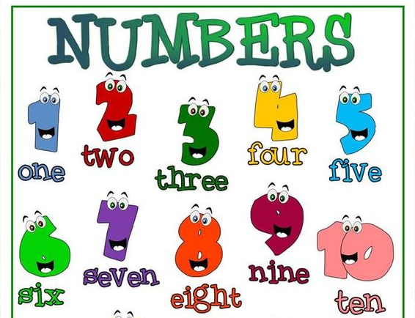

**3. Робота за підручником.**

* Розкрийте підручник на сторінці 12

***Lesson 9. I`m six, I`m seven.***

* **Вправа 1 стр. 12**

***Давайте прочитаємо діалог дітей та пригадаємо, як ми питаємо один одного вік.***

*How old are you? /хау олд а ю?/ Скільки тобі років?*

***Щоб відповісти, ми ми можемо використовувати довге речення або коротке:***

*I am six years old / ай ем сікс єарс олд/ Мені 6 років*

*I`m six / ай ем сікс/ мені 6*

*I`m not six / ай ем нот сікс/ мені не 6*

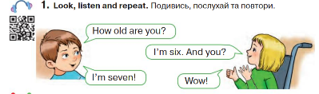

* **Вправа 3 стр. 12**

Потренуйтеся ставити питання та давати на нього відповідь.

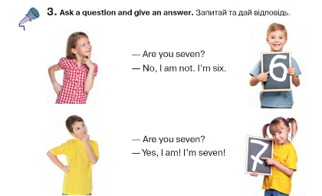

**4. Домашнє завдання**

1. Опрацювати конспект уроку;

2. Потренуватися у вимові нових слів/фраз.

**Сподіваюсь, Вам все було зрозуміло, урок був цікавим і Ви гарно попрацюєте над домашнім завданням. Успіхів!**